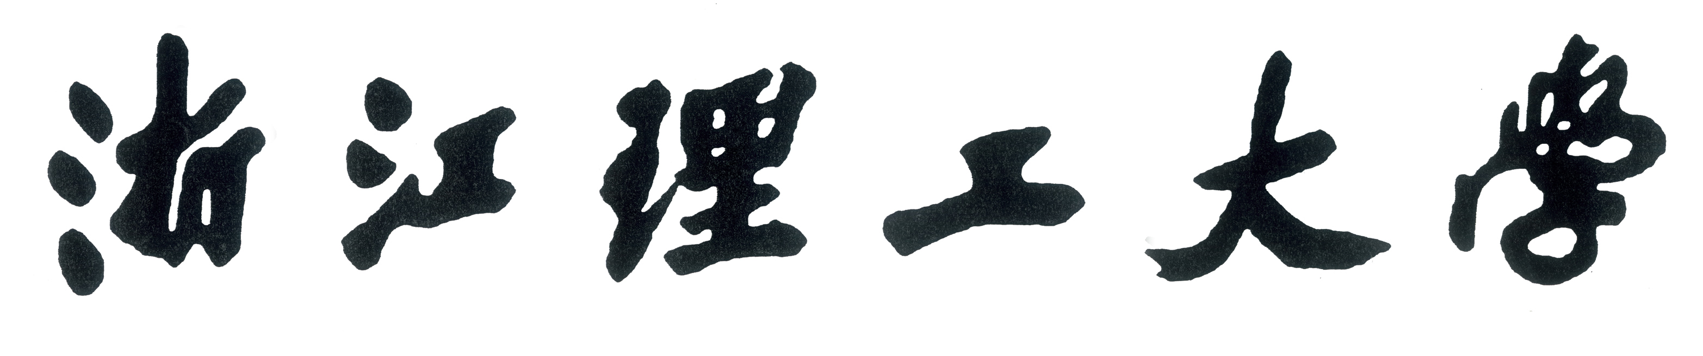

**Z S T U**

**Zhejiang Sci-Tech University**

**马克思主义基本原理**

***实践教学成果***

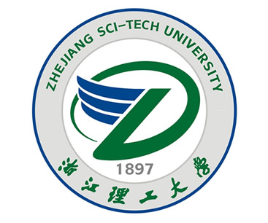

**题目: 习近平文化思想在浙江的生动实践**

|  |  |  |  |  |  |  |  |
| --- | --- | --- | --- | --- | --- | --- | --- |
|  | **序号**  **（点名册）** | **姓名** | | **学号** | | **班级** | |
| **学生** | 39 | 李凯涛 | | 2023327100056 | | 23纺织2班 | |
| **上课时间** | | | 周四3-5节 | | **组长电话** | | 15700181194 |

习近平文化思想的研究与实践

——习近平文化思想在浙江的生动实践

摘 要：习近平文化思想作为习近平新时代中国特色社会主义思想的文化篇，内涵丰富，意蕴深刻，在党的宣传思想文化事业发展史上具有里程碑意义。深入贯彻习近平文化思想，必须坚持理论逻辑、历史逻辑和实践逻辑的有机统一。从理论逻辑看，习近平文化思想不仅继承了马克思主义文化理论的精神品格，而且汲取了中华文化的精髓要义。从历史逻辑看，习近平文化思想在继承中发展、在发展中创新，一脉相承于中国共产党文化建设的百年历史沿革。从实践逻辑看，习近平文化思想遵循实践是认识的目的和归宿的原理指引，聚焦首要政治任务、锚定文化建设新方向、牢牢遵循基本原则、系统把握重点内容、始终坚持人民立场。 浙江，地处中国东南沿海，拥有深厚的文化底蕴和悠久的历史积淀，是中国文化版图上一颗璀璨的明珠。习近平文化思想在浙江得到了深入贯彻和实施，总结浙江如何在习近平新时代中国特色社会主义思想指引下，推进文化强省建设，弘扬中华优秀传统文化，发展社会主义先进文化，提升公共文化服务水平，促进文化和旅游融合发展等方面的实践探索与丰硕成果。通过这些实践，浙江的文化软实力显著增强，人民群众的文化获得感不断提升，为全国的文化建设提供了鲜活的浙江经验。

关键词：习近平文化思想； 中华优秀传统文化；文化强省；浙江文化的软实力；文化建设

“文化是一个国家、一个民族的灵魂。文化兴国 运兴，文化强民族强。”党的十八大以来，以习近平同志为核心的党中央高度重视文化在党和国家事业发展中的重要作用，中国特色社会主义文化事业取得历史性成就、发生历史性变革。2023年10月，全国宣传思想文化工作会议全面总结了新时代以习近平同志为核心的党中央团结带领中国人民在宣传、思想、文化工作领域取得的理论成果和实践经验，首次提出习近平文化思想。浙江自古就是江南地区的核心代表，是中国古文化重要代表地之一，浙江历史、浙江文化、浙商文化具有高度一致性，既有鲜明的地域性，又有可推及的普适性，成为驱动浙江社会发展的底层逻辑和深层原因。正如习近平同志深刻指出的：千百年来，浙江人民积淀和传承了底蕴深厚的文化传统。

一、习近平文化思想的内核逻辑与内容

（一）习近平文化思想继承了马克思主义的重要内核

习近平总书记在新时代文化建设方面的新思想新观点新论断，内涵十分丰富、论述极为深刻，是新时代党领导文化建设实践经验的理论总结。2018年8月21日至22日，全国宣传思想工作会议以“九个坚持”概括宣传思想工作的规律性认识，即坚持党对意识形态工作的领导权、坚持思想工作“两个巩固”的根本任务等，2023年6月2日，文化传承发展座谈会明确文化建设方面的“十四个强调”，即：强调坚持和加强党对宣传思想文化工作的全面领导，担负起新的文化使命，建设社会主义文化强国，铸就社会主义文化新辉煌等。习近平文化思想作为习近平新时代中国 特色社会主义思想的文化篇，是马克思主义中国化时代化重大命题的题中应有之义，既在坚持马克思主义魂脉中实现了对马克思主义文化理论精神品格 的继承，又在赓续中华优秀传统文化根脉中实现了对中华文化精髓要义的汲取，还在文明交流互鉴中实现了对世界其他文化有益成果的选择性吸收，内在蕴含既坚守“根”“魂”，又兼容并包的理论逻辑，更好展现了当代中国马克思主义文化理论、21 世纪马克思主义文化理论。习近平文化思想继承了马克思主义文化理论的实践性，是明体达用、体用贯通的思想体系。

（二）赓续马克思主义在浙江的优秀实践

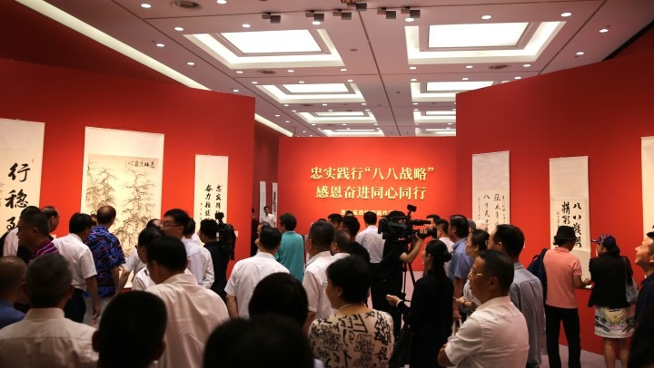2003年，时任浙江省委书记的[习近平](https://baike.baidu.com/item/%E4%B9%A0%E8%BF%91%E5%B9%B3/515617?fromModule=lemma_inlink" \t "https://baike.baidu.com/item/%E5%85%AB%E5%85%AB%E6%88%98%E7%95%A5/_blank)作出了“发挥八个方面的优势”“推进八个方面的举措”的决策部署，简称“八八战略”；“八八战略”开辟了[中国特色社会主义](https://baike.baidu.com/item/%E4%B8%AD%E5%9B%BD%E7%89%B9%E8%89%B2%E7%A4%BE%E4%BC%9A%E4%B8%BB%E4%B9%89/929612?fromModule=lemma_inlink" \t "https://baike.baidu.com/item/%E5%85%AB%E5%85%AB%E6%88%98%E7%95%A5/_blank)在浙江生动实践的新境界，成为引领浙江发展的总纲领。“八八战略”高度重视加强软环境建设，提出建设平安浙江、法治浙江，总结提炼“[红船精神](https://baike.baidu.com/item/%E7%BA%A2%E8%88%B9%E7%B2%BE%E7%A5%9E/9764865?fromModule=lemma_inlink" \t "https://baike.baidu.com/item/%E5%85%AB%E5%85%AB%E6%88%98%E7%95%A5/_blank)”和与时俱进的“[浙江精神](https://baike.baidu.com/item/%E6%B5%99%E6%B1%9F%E7%B2%BE%E7%A5%9E/6003560?fromModule=lemma_inlink" \t "https://baike.baidu.com/item/%E5%85%AB%E5%85%AB%E6%88%98%E7%95%A5/_blank)”，切实增强文化软实力，浙江被认为是全国最具安全感的省份之一。“八个优势”，并非单纯指已经体现出来的优势，而是按照[科学发展观](https://baike.baidu.com/item/%E7%A7%91%E5%AD%A6%E5%8F%91%E5%B1%95%E8%A7%82/317422?fromModule=lemma_inlink" \t "https://baike.baidu.com/item/%E5%85%AB%E5%85%AB%E6%88%98%E7%95%A5/_blank)的要求，结合实际作出的总体把握，体现了继承和创新的统一。蕴含的价值观，就是坚持[以人民为中心的发展思想](https://baike.baidu.com/item/%E4%BB%A5%E4%BA%BA%E6%B0%91%E4%B8%BA%E4%B8%AD%E5%BF%83%E7%9A%84%E5%8F%91%E5%B1%95%E6%80%9D%E6%83%B3/23151321?fromModule=lemma_inlink" \t "https://baike.baidu.com/item/%E5%85%AB%E5%85%AB%E6%88%98%E7%95%A5/_blank)。实施“八八战略”最根本的目的就是为了让人民过上更加美好的生活。在八八战略展览馆中，《干在实处 勇立潮头——习近平浙江足迹》《之江新语》《干在实处 走在前列——推进浙江新发展的思考与实践》是3本高达2.2米的电子书，习近平总书记在浙江治理这几年进行思考总结，干在实处是重中之重的举措，实干兴邦，一切方法都需要我们能够脚踏实地去勤奋刻苦钻研实干，才能出新篇章！

二、习近平文化思想锚定文化建设新方向，更好担负起新时代新的文化使命

（一）习近平文化思想中新时代新的文化使命

习近平总书记对宣传思想文化工作作出的重要指示，将“用党的创新理论武装全党、教育人民”作为宣传思想文化工作的首要政治任务。习近平总书记在文化传承发展座谈会作出重要指示，提出“七个着力”的要求和担负新的文化使命等重大创新观点。新的文化使命是指：在新的起点上继续推动文化繁荣、建设文化强国、建设中华民族现代文明。

“一个民族要走在时代前列，就一刻不能没有理论思维，一刻不能没有正确思想指引。”习近平文化思想充分汲取了中华优秀传统文化精华的思想结晶和借鉴吸收人类创造的一切优秀文化成果的有力彰显。进入新时代，世界百年未有之大变局加速演进，世界范围内思想文化相互激荡，意识形态斗争仍旧激烈，我们面临的形势之复杂、斗争之严峻、改革发展稳定任务之艰巨世所罕见、史所罕见，迫切需要不断提升我国国家文化软实力和中华文化影响力，加快社会主义文化强国建设步伐。针对新形势、新任务，我们必须在践行习近平文化思想的宽广实践中展现新气象、新作为，把文化建设放在全局工作的突出位置，在推进文化自信、自立和自强的过程中不断铸就社会主义文化新辉煌，为中华民族的伟大复兴立根铸魂，不懈奋斗。

（二）根据习近平文化思想的重要指示，浙江在文化上的生动实践

1、浙江在文化上的工程实践

为了在构建中华民族现代文明进程中发挥浙江的关键作用，必须立足于浙江文化创新的坚实基础和文明进步的引领地位。首先，要坚持以维护和传承历史文脉为主线，视历史文化资源为中华优秀传统文化精髓的物质载体，坚决执行保护优先、以保护为根本原则。为此，浙江省推出了内涵丰富、体系完备的“八项文化建设工程”，旨在响应广大人民群众日益提升的精神文化生活需求，着力推广健康文明的生活风尚，大力提倡文明礼仪、优美的语言表达和良好的生活习惯，同时积极革除不合时宜的旧习俗，积极推动社会风气改良和习俗现代化。

全省坐拥4处世界级文化遗产瑰宝，文化底蕴深厚，因此更要加强在文物考古领域的科技创新能力，建立健全历史文化资源保护的长效机制，加大对于古建筑群、历史街区以及其他珍贵文化遗产的保护力度和投入，以确保这些承载历史记忆和民族精神的宝贵财富得到妥善保存并有效传承给后代，从而在弘扬传统与创新实践中，实实在在地为构筑中华民族现代文明注入浙江智慧与力量。

2、良渚文化遗址实践

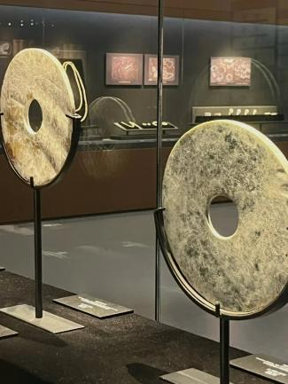良渚文化遗址是中国新石器时代晚期的一种文化，距今已有五千多年的历史，是中国古代文明的重要源头之一，展现了中华文明的源远流长。良渚博物院紧跟时代的步伐，做出许多创新，让历史“活”起来。良渚博物院努力推出一些原创展，并且不断探索利用新技术做线上展览，例如用AR眼镜来辅助展览讲解，每周也都会举办专业的大咖讲座和良渚论坛。并且在作者实地参观考察期间，这里也举行“悦动五一 匠心良渚”系列文化活动。结合良渚文化，通过“跨越千年足迹”良渚古城乐跑、“良渚百千匠”手作体验等活动，让广大访客深入体验良渚文化的魅力，感受历史与现代的完美融合，并坚持以文塑旅、以旅彰文，深入推进文旅融合，让良渚遗址公园成为公众触摸中华历史、赓续中华文明、开展文旅活动的重要目的地。

3、游客访谈记录

对良渚本地游客进行实地访谈，以下是文字的展示部分。

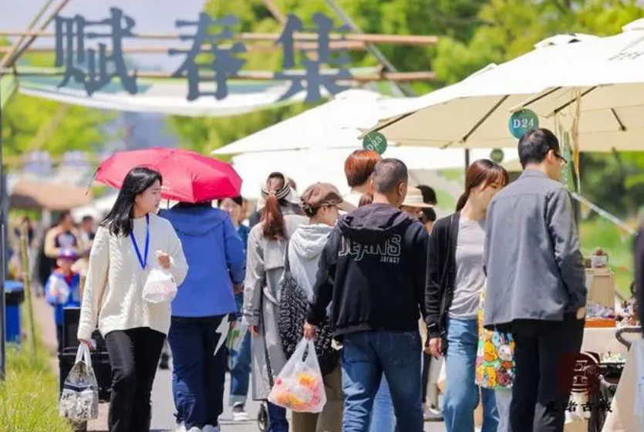游客1：

问：你好，来到良渚文化遗址游玩你的感受是怎样的？

答：非常的震撼和壮观，替我们中华文化感到自豪，我们的祖先真的太聪明。

问：你好，对于浙江对于文化上的保护你有什么看法？

答：在杭州生活这么长的时间里，身边的博物馆越来越多，西湖周边的文化发掘做得越来越好，我们的精神生活被很好地满足。

游客2：

问：你好，针对良渚五一期间举办这么多活动，你的感受是？

答：我觉得非常有意思，参观过程不再是无聊的，整个过程非常活泼，希望这样的活动能够越来越多。

问：你好，对于浙江在文化的传承上哪些点你觉得做得好？

答：我觉得就以良渚举例，它的每个地方都配有讲解，并且都会运用一些高科技，如VR，这样让我们参观者有一种穿越的感觉，而且在文物的修复上，必须点赞！

游客3：

问：你好，参观良渚文化遗址中，你觉得哪些地方有意思？

答：可能我是跑步爱好者的原因吧，我觉得良渚古城乐跑很有意思，它让我实地感受到良渚古城的魅力所在，也满足我对远古时代的好奇心。

问：2024良渚“春耕大会”你觉得怎样？

答：看到当地农民的劳动成果，让我很亲近自然和体验春耕文化，我觉得也带动良渚的乡村文旅产业发展。

通过对上述，我们可以得出结论，在良渚文化遗址游览体验的游客们无不沉浸在悠久灿烂的良渚文化遗产所带来的浓厚历史氛围中，陶醉于其独特而深远的文化魅力。良渚文化大走廊的发展成就斐然，正以前所未有的活力和创新速度持续更新；通过策划举办诸如“杭州良渚日”等一系列丰富多彩的文化活动，进一步提升了良渚遗址作为中华文明探源之旅重要站点的地位，致力于将其打造成为全球公认的中国古代文明“朝圣之地”以及中国文化底蕴的“展示橱窗”。这种战略举措不仅旨在弘扬和传播中华民族五千年的璀璨文明，而且还在积极推动遗址保护与生态旅游、文化体验相结合的新型发展模式。良渚文化遗址不仅全维度地展示了古代中国的辉煌历史，也巧妙结合现代中国的创新发展理念，竭力保持和发扬“五千年中国看良渚”这一金字招牌的独特魅力和影响力，使之成为向全世界讲述中国故事、展现中华文化软实力的关键窗口。

三、问卷数据分析

本次问卷发出50份，有效数据37份

1、从第1至第3项调查问题的数据分析可以清晰地揭示，参与本次问卷调查的同学对习近平总书记的文化思想有着深厚的掌握与广泛的认知。结果显示，超过七成的受访学生对该领域的重要理念和实践内容理解透彻，有力证明了我国在培养具有文化自觉意识的新时代青年方面所付出的努力已结出累累硕果。这反映出广大青少年群体正逐步内化习近平文化思想，并将其融入到自身的价值观念和行为规范之中，从而为推动文化强国建设奠定了坚实的群众基础和人才支撑。

第1题 习近平文化思想包括下面哪些内涵[多选题]

|  |  |  |
| --- | --- | --- |
| 选项 | 小计 | 比例 |
| “九个坚持” | 32 | 86.49% |
| “十四个强调” | 28 | 75.68% |
| “七个着力” | 28 | 75.68% |
| 新的文化使命和宣传思想文化工作的首要政治任务 | 29 | 78.38% |
| 增强“四个意识”、坚定“四个自信”、做到“两个维护” | 29 | 78.38% |
| 本题有效填写人次 | 37 |  |

第2题 习近平文化思想的形成过程[多选题]

|  |  |  |
| --- | --- | --- |
| 选项 | 小计 | 比例 |
| 实践总结、理论结晶 | 34 | 91.89% |
| 明体达用、体用贯通 | 34 | 91.89% |
| 思想武器、行动指南 | 25 | 67.57% |
| 本题有效填写人次 | 37 |  |

第3题 在新时代中，浙江是怎样践行习近平文化思想[多选题]

|  |  |  |
| --- | --- | --- |
| 选项 | 小计 | 比例 |
| 固本培元、立心铸魂，深刻认识习近平文化思想的重大意义 | 35 | 94.59% |
| 深研细悟、循迹溯源，准确把握习近平文化思想从浙江探索到全国实践的发展脉络 | 34 | 91.89% |
| 牢记嘱托、感恩奋进，坚决扛起“在建设中华民族现代文明上积极探索”的使命任务 | 29 | 78.38% |
| 本题有效填写人次 | 37 |  |

2、从第4-8题分析可以看出，参与问卷调查的同学不仅对浙江在文化保护与传承方面的具体措施有着深入了解，还普遍展现出较高的文化素养水平，这充分表明浙江在贯彻与落实习近平总书记关于文化发展重要论述方面取得了显著成效。浙江通过深度挖掘本土文化资源，强化文化遗产保护，积极推动优秀传统文化创造性转化与创新性发展，成功地展示了中华文明深厚的历史底蕴和独特魅力；创新了文化服务方式，使得文化事业与文化产业双轮驱动，在全国范围内保持领先地位；积极推进国际文化交流与传播，生动讲述中国故事，有效传播中国声音，全方位塑造了浙江乃至中国的良好国际形象。

第4题 浙江在文化保护和传承做了下面哪些工作[多选题]

|  |  |  |
| --- | --- | --- |
| 选项 | 小计 | 比例 |
| 将良渚遗址建设成为实证中华五千多年文明史的圣地和世界文明交流互鉴中心 | 35 | 94.59% |
| 推动上山文化遗址申遗 | 34 | 91.89% |
| 加强“中国历代绘画大系”研究利用 | 34 | 91.89% |
| 深化大运河文化的研究、传播与转化 | 31 | 83.78% |
| 打造杭州国家版本馆、之江文化中心 | 19 | 51.35% |
| 本题有效填写人次 | 37 |  |

第5题 下列哪项是杭州的世界遗产[多选题]

|  |  |  |
| --- | --- | --- |
| 选项 | 小计 | 比例 |
| 西湖 | 35 | 94.59% |
| 京杭大运河 | 34 | 91.89% |
| 良渚古城遗址 | 29 | 78.38% |
| 承德避暑山庄 | 4 | 10.81% |
| 本题有效填写人次 | 37 |  |

第6题 杭州国家版本馆被称为文明“金种子”的“库房”，也称中华文明种子基因库是否正确[单选题]

|  |  |  |
| --- | --- | --- |
| 选项 | 小计 | 比例 |
| 对 | 36 | 97.3% |
| 错 | 1 | 2.7% |
| 本题有效填写人次 | 37 |  |

第7题 下列哪项是杭州国家版本馆的收藏[多选题]

|  |  |  |
| --- | --- | --- |
| 选项 | 小计 | 比例 |
| 各种语言版本的《共产党宣言》 | 32 | 86.49% |
| 战国越王州句青铜剑 | 31 | 83.78% |
| 吴越国时期刊刻的《雷峰塔经》 | 31 | 83.78% |
| 明清时期的各种刻本 | 26 | 70.27% |
| 本题有效填写人次 | 37 |  |

第8题 下列哪项是良渚遗址的研究价值[多选题]

|  |  |  |
| --- | --- | --- |
| 选项 | 小计 | 比例 |
| 实证中华5000年文明史的地区之一，是中国和人类的珍贵历史遗产 | 35 | 94.59% |
| 开创了曾经盛极一时的“良渚社会”，而且对当今世界仍具有教育和启发意义 | 32 | 86.49% |
| 实证中华文明的发展特征——多元一体 | 26 | 70.27% |
| 本题有效填写人次 | 37 |  |

1. 结语

党的十八大以来，习近平总书记把宣传思想文化工作摆在治国理政的重要位置，出席一系列重要会议、发表一系列重要讲话、作出一系列重要指示批示，对网信、文艺、新闻、哲学社会科学、思政、文化传承发展等各个领域，进行统筹谋划、分类指导、部署推进，倾注了巨大心血，投入了大量精力。习近平文化思想明体达用、体用贯通，作为不断展开的、开放式的思想体系，实现了既坚守“根”“魂”，又兼容并包的理论逻辑， 在继承中发展、在发展中创新的历史逻辑，遵循实践是认识的目的和归宿的实践逻辑的有机统一。要在深刻把握习近平文化思想三重逻辑架构的基础上体悟真理、实践真理，更好发挥习近平文化思想在我国社会主义文化建设中的强大伟力，聚焦做好新时代宣传思想文化工作，明确宣传思想文化工作“举旗帜、聚民心、育新人、兴文化、展形象”的使命任务；讲好中国故事、传播好中国声音，向世界展现真实、立体、全面的中国。浙江作为“重要窗口”，有条件、有责任打造全国领先的省域现代国际传播战略体系，以“浙江之窗”展示“中国之治”。深化“浙江文化金名片”海外传播工程，全面打响“诗画江南、活力浙江”省域文化品牌。

参考文献：

[1]郑敬斌，陈艺璇，习近平文化思想的理论、历史和实践逻辑【G】.新疆师范大学学报，2024，45（1）.

[2]曹路宝，大力推动习近平文化思想在白山松水间形成生动实践【D】. 党建，2024，1（1）

附件：

调查问卷

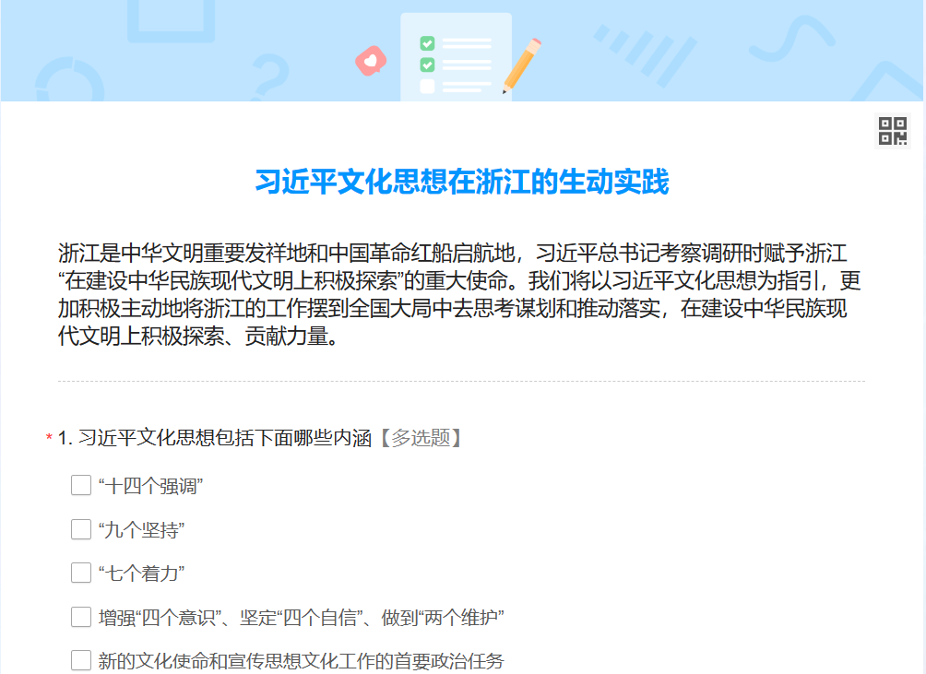

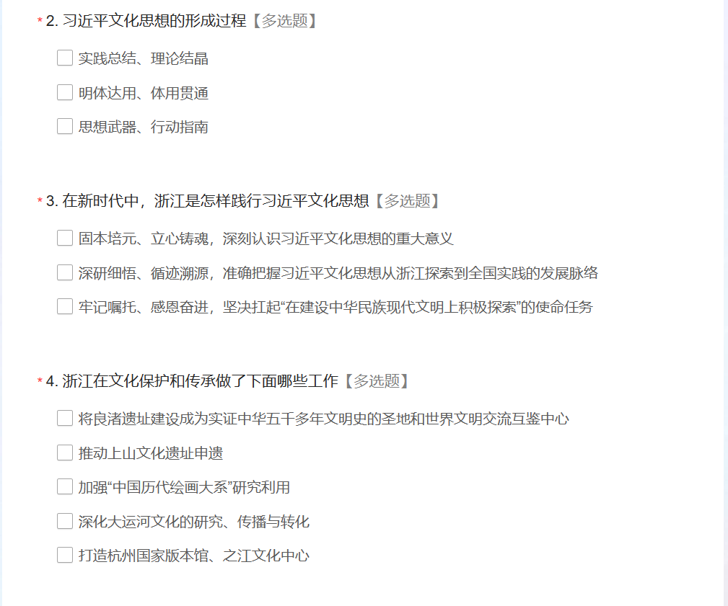

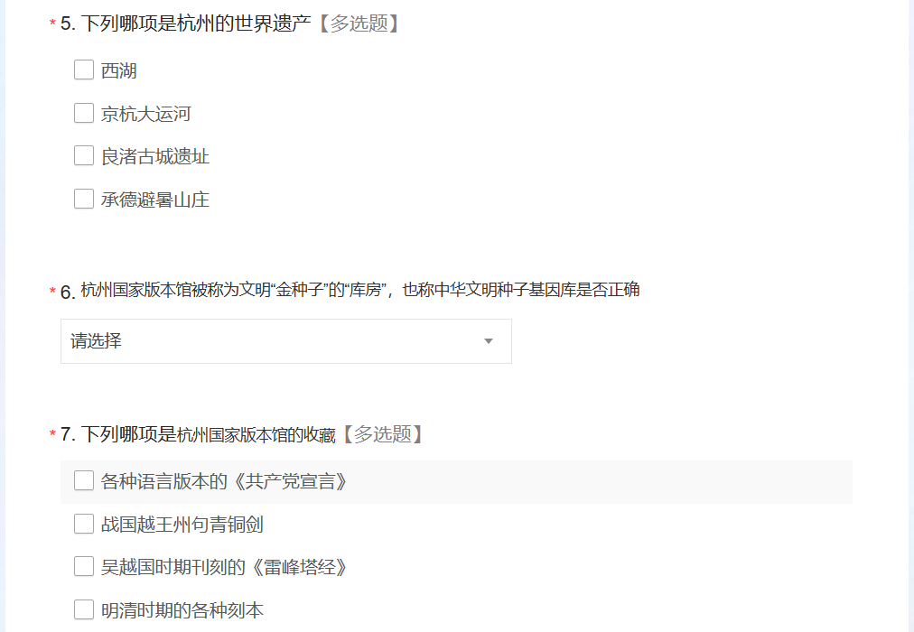

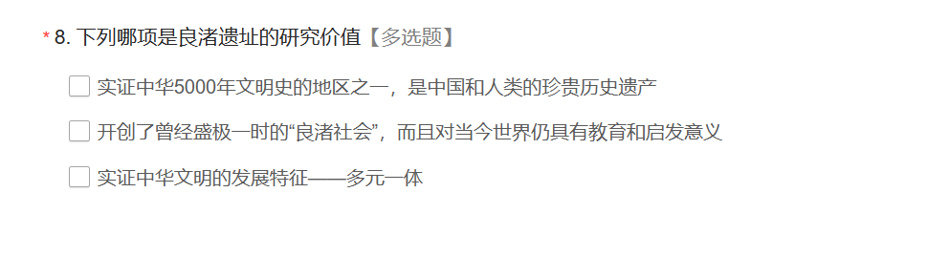

访谈内容：

